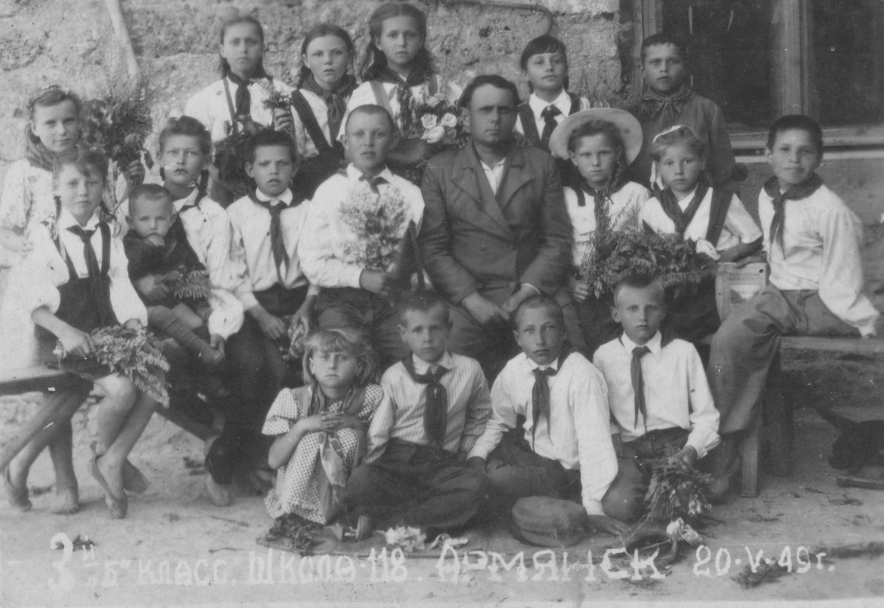

3-й –Б класс школа №118 Армянск 20.05.1949г.
Стоят: Платонова Алла, Малахова Галя, Проворская …, Пономаренко Алла, неизвестный.
Сидят на скамье: незнакомая, Комарова Аня (на руках Семин Николай Степанович), Сериков Юрий, Шульга Виктор, Козачек Федор Филиппович-учитель, Истомина Люда, кажется Кравченко, Кохан ленид Михайлович.
Сидят на полу: Казачек Татьяна дочь Казачек ФедораФилиповича, Завгородний Шура, Дедов Борис, Лебеденко Вова

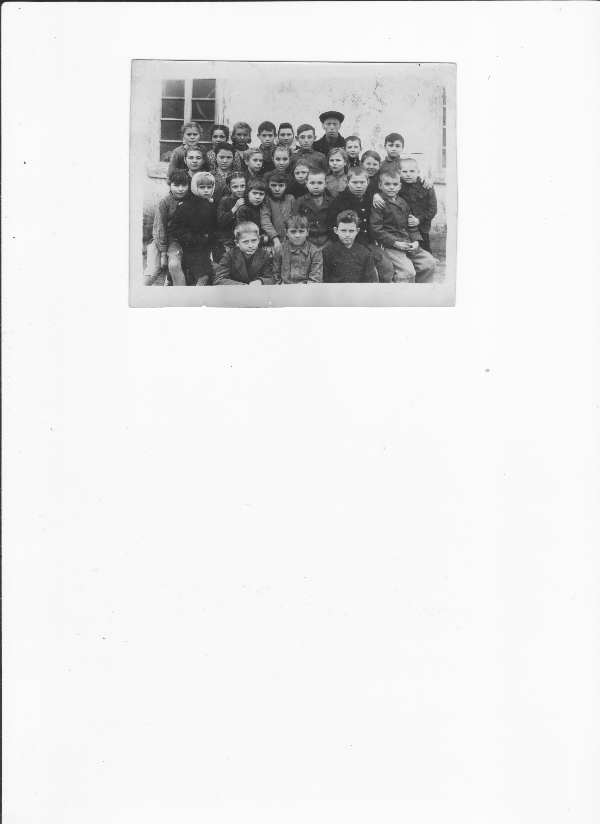

3-й А класс Армянской семилетней школы 1947-1948 год
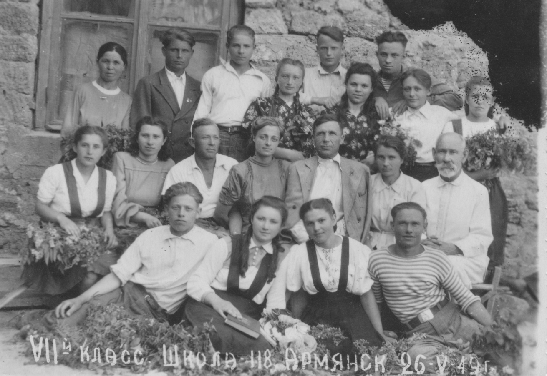

7-й класс школа №118 Армянск 26.05.1949 год

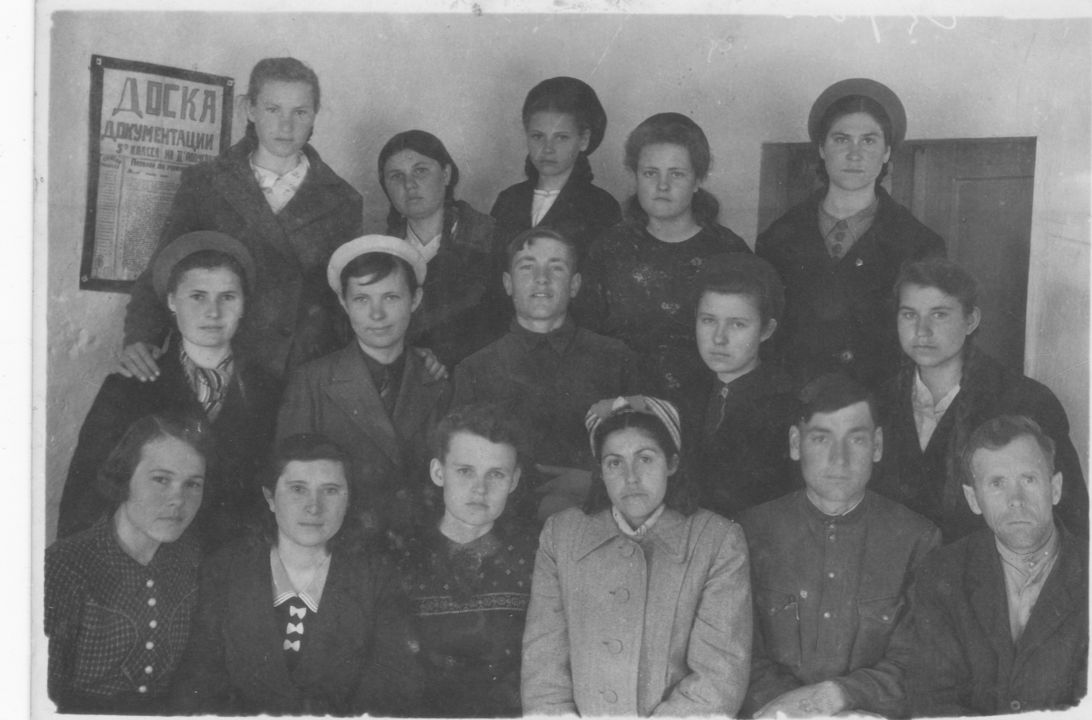

1945-1946 учебный год учителя школы
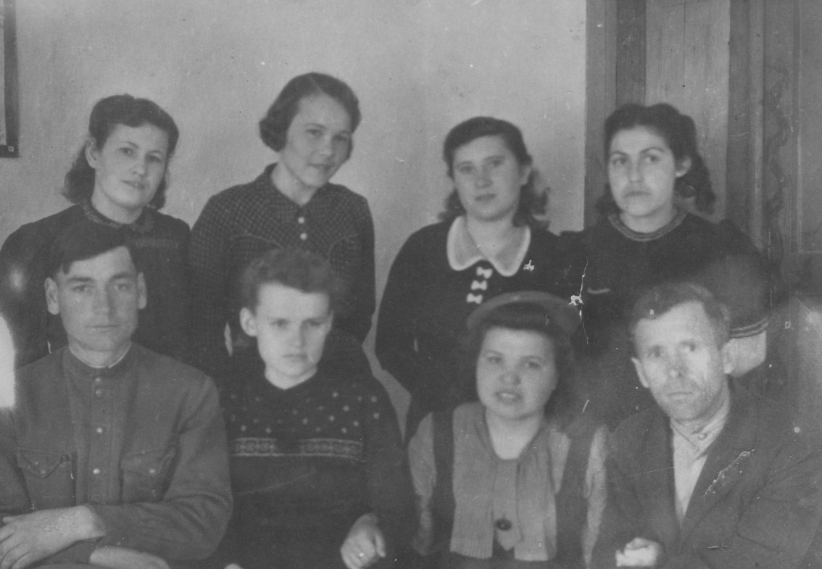

1945-1946 учебный год учителя школы 2-й выпуск
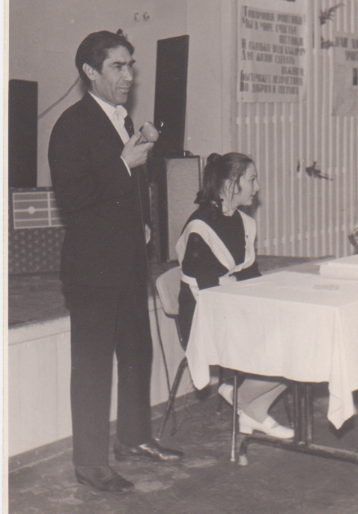

02 февраля 1974 год Стодневка АСШ №1
Кохан Леонид Михайлович первый выпуск школы после войны

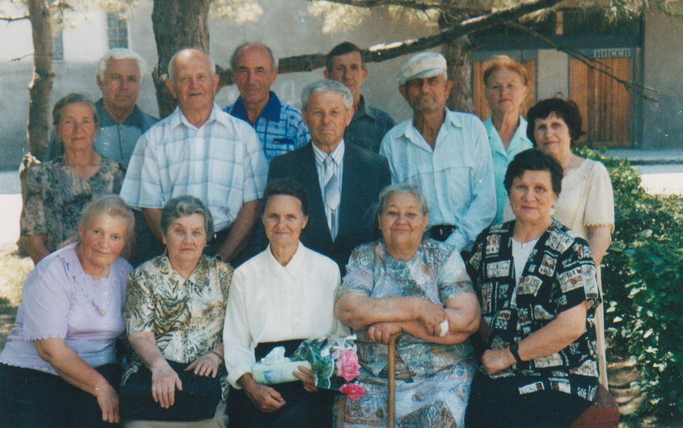

Встреча первого выпуска выпускников АОШ №1



